附件
「推動台灣學術傳播力：探討國內學術研究能量，藉由DOI提昇國際競爭力」研討會議程

時間 | 研討會內容 | 講者
13:00 – 13:30 | 來賓簽到
13:30 – 13:40 | 開幕致詞  國立成功大學圖書館 楊瑞珍館長
13:40 – 14:30 | 透析國內學術定位，現況與發展  大學學術評鑑趨勢、研究表現(期刊、學位論文)與現況發展。 | 主講人：  高等教育評鑑中心  王如哲 執行長
14:30 – 15:20 | 學位論文註冊DOI之效益與實務  探討國內大學學位論文推廣困境，藉由DOI協助學位論文傳播至全球，促使學校學術影響力有效累計。 | 主講人：  中興大學圖書資訊學研究所 張慧銖 教授
15:20 – 15:40 | 茶敘
15:40 – 16:20 | 學術表現的新定位法：DOI帶來的運算服務  DOI讓文獻緊密連結並可精準追蹤互引狀態，提供作者、出版單位、資訊管理者掌握關鍵競爭力與定位研究社群影響力，做為學術發展方向之依據。 | 主講人：  華藝 DOI 註冊中心  潘鳳儀 學術服務規劃師
16:20 – 16:40 | 綜合座談
16:40 | 活動結束，賦歸

交通資訊
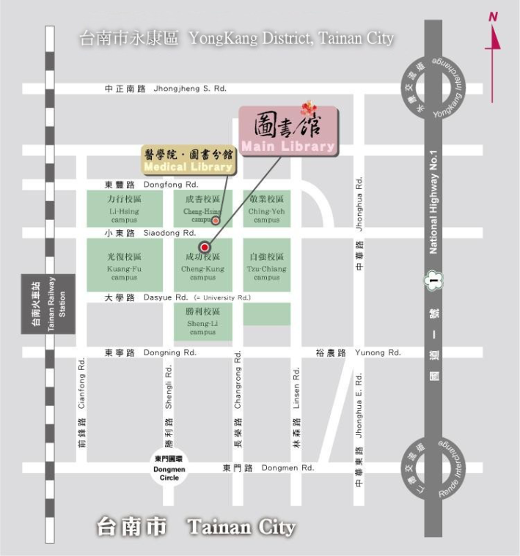
火車：
台南站下車後，往後站方向，出口正對面即為大學路，大學路直走左手邊可見光復校區，再往前直走過勝利路，左側即為成功校區。
高鐵：
搭乘台灣高鐵抵台南站者，可至高鐵台南站二樓轉乘通廊或一樓大廳1號出口前往台鐵沙崙站搭乘台鐵區間車前往台南火車站，約30分鐘一班車，20分鐘可到達台南火車站；成功大學自台南火車站後站步行即可到達。（台灣高鐵轉乘服務資訊）
客運：
前站：搭乘客運在台南火車站前站下車，可經由火車站附近的地下道到後站出口，出口正對面即為大學路，沿著大學路直走過勝利路，左側即為成功校區。
前兵工廠：搭乘客運在兵工廠下車，可搭乘大遠百的免費接駁公車，在火車站前站下車，再經過地下道到後站出口，出口正對面即為大學路，沿著大學路直走過勝利路，左側即為成功校區。
開車 (南下)：
走中山高速公路南下 → 於永康交流道下高速公路 → 走中正南路(西向)往台南市區 → 轉中華東路 → 達小東路口右轉(西向)直走，先經過自強校區，再向前直走過長榮路，左側即為成功校區。
開車 (北上)：
走中山高速公路北上 → 於仁德交流道下高速公路 → 走東門路(西向)往台南市區 → 直走遇長榮路右轉(北向)可抵自強、成功、敬業、建國校區 → 或東門路過長榮路遇勝利路右轉(北向)直走可抵光復校區、成功校區。

